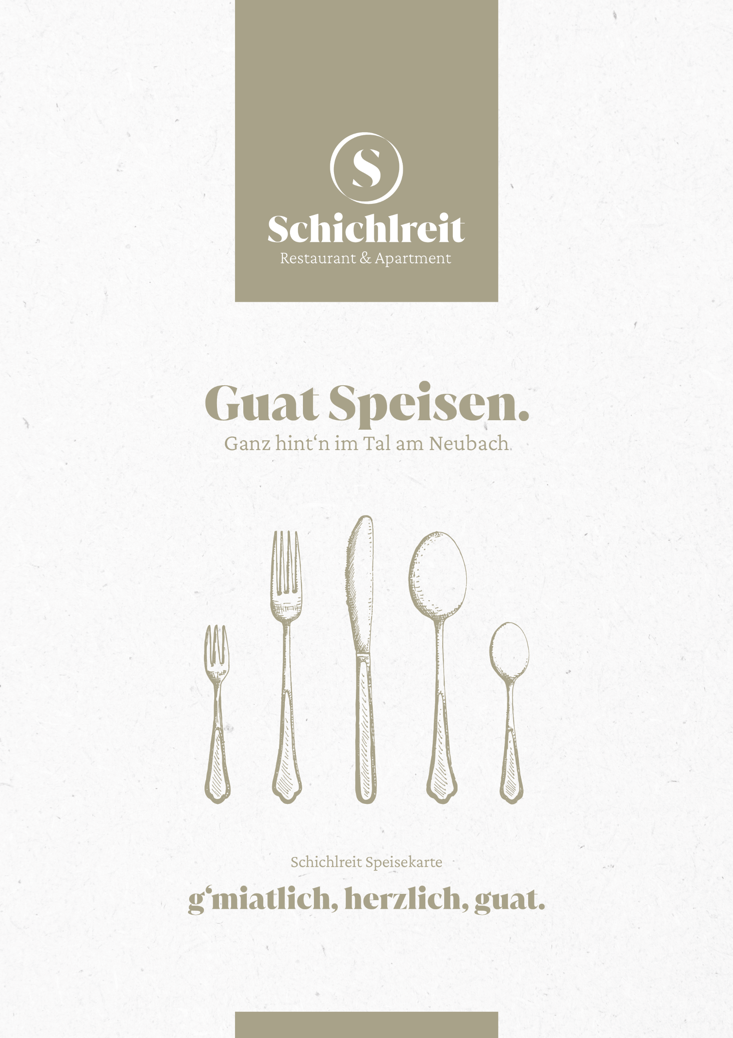

Guat Speisen.

ganz hint‘n im Tal am Neubach

Vorspeisen

Carpaccio vom Wildschwein

mit marinierter roter Rübe, karamellisierten Walnüssen, Rucola, Parmesan, Knoblauchbrot

€ 13,90

____________

Hirsch Tatar

Fein gewürzt mit Trüffel Mayo und Senfkaviar

€ 17,90

____________

Hausgemachte Frühlingsrolle mit Lachs Gemüsefüllung

auf Gurken-Rahmsalat und Sweet Chili Dip

€ 6,90

____________

Salatteller

€ 5,90

____________

Kürbiscremesuppe

mit Kürbiskernen und Kürbiskernöl

€ 6,90

____________

Kräftige Rindsbouillon

mit Frittaten und Gemüsestreifen € 5,50

________ mit hausgemachtem Fleischstrudel und Gemüsestreifen€ 6,20



Wildgerichte

Hirschbraten vom heimischen Wild aus dem Gamsfeld

mit flaumigen Semmelknödel und hausgemachtem Apfel-Rotkraut

€ 25,90

Zart geschmortes Rehragout

an Haselnuss Spätzle und hausgemachtem Apfel-Rotkraut

€ 21,90

Burger ‘‘ Herbstwald ‘‘

Hausgemachtes Hirschpatty, Rotweinbirne, Rotkrautsalat, Brie, Röstzwiebel, Speck, Preiselbeeren Mayo dazu Steakpommes

€ 19,80

Rosa Wildschweinrücken

auf Kartoffel-Selleriepüree, glasierten Apfelspalten, Kohlsprossen

€ 26,80

Rosa Hirschrücken aus heimischen Wäldern

auf Birnen-Kartoffelpüree, Rotweinbirnen, Mandelbällchen

€ 32,80

Roulade vom Hirsch

gefüllt mit Steinpilzen, Topfen, Speck, Butterspätzle und hausgemachtem Apfel-Rotkraut

€ 26,80

Vegetarische Hauptgerichte

Hausgemachte Kartoffeldatschi mit Kürbisfüllung

auf Rahm-Wirsing

€ 17,90

Hausgemachte Rote Rüben Gnocchi

mit Salbeibutter, frischem Blattspinat, karamellisierten Walnüssen und Zitronen-Ricotta

€ 17,80

Hauptgerichte

Grillteller

Pommes, Dipsaucen, Salat

€ 23,90

Cordon bleu vom Schwein

mit Petersilienkartoffeln oder Pommes

€ 19,80

Sous vide gegarte Maishendlbrust

Auf cremigen Kürbisrisotto, getoppt mit knusprigen Kernen

€ 19,80

Gebratenes Lachsfilet

auf hausgemachten Zitronen-Rahmnudeln, frischem Blattspinat, Rucola und Parmesan

€ 23,80

Salat

Backhendlsalat ‘‘ old school style‘‘

Hühnerfiletstreifen in knuspriger Kürbiskernpanade, Kartoffel-Vogerlsalat, steirisches Kernöl, Preiselbeeren

€ 16,90

Dazu empfehlen wir ofenfrisches Knoblauchbrot € 3,80

Nachspeisen

Eis Palatschinken

Hausgemachte Palatschinke mit Vanilleeis,

Schokosauce, Mandeln und Früchten

€ 8,90

____________

Kürbis Tiramisu mit Zimt und Amaretto

€ 7,90

________________________

Affogato al caffe

Espresso mit Vanilleeis und Sahne

€ 5,90

________________________

Maroni Creme brülee

Marinierte Preiselbeeren, Sauerrahm Espuma, Vanilleeis

€ 8,90

____________

Zwetschkenknödel auf Topfenmousse mit Mohn Crunch

€ 8,90

Kuchen&Torten

Zwetschken-Topfentorte

€ 4,50

Guat trinken.

ganz hint‘n im Tal am Neubach

Aperitiv

Limoncello Spritzer € 6,90

Sarti Spritzer € 6,90

Hausgemachter Zitonen Eistee 0,5l € 4,90

Hausgemachte -Kräuter Limonade 0,5l € 4,90

Getränke

Diverse Kracherl & Soda

Spezi,, Almdudler, Murelli Zitrone, Murelli Orange0,33l | € 3,90

Cola, Cola Zero 0,33l | € 4,20

Mineralwasser Still oder Prickelnd 0,33l | € 3,50

Soda Zitron 0,5l | € 4,10

Soda Zitron 0,33l | € 3,30

____________

Natursäfte

Apfelsaft, Apfel-Karotte-Orange,

Apfel-Himbeere, Apfel-Johannesbeere

Pur 0,33l | € 4,20

mit Wasser oder Soda 0,33l | € 3,90

mit Wasser oder Soda 0,5l | € 4,90

Alkoholische Getränke

Biere

Murauer0,5l | € 5,20

Murauer0,3l | € 4,30

Murauer0,2l | € 3,50

Weißbier Murauer0,5l | € 5,30

Weißbier alkoholfrei „Sport Weisse“ | € 5,30

Radler 0,5l | € 5,30

Spritzer

Spritzer | € 4,20

Spritzer süß | € 4,50

Aperolspritzer | € 6,50

Hugo | € 6,50

Lillet | € 6,90

Edelbrände

Obstler, 2cl | € 3,80

Birne, 2cl | € 4,00

Hausbrand, 2cl | € 4,00

Williams Birne, 2cl | € 4,00

Vogelbeere, 2cl | € 6,90

Zirbenlikör, 2cl | € 4,00

Hausgemachter Rotweinlikör, 2cl | €3,80

Marille, 2cl | € 4,00

Warme Getränke

Espresso | € 3,20

Verlängerter | € 3,60

Cappuccino | € 4,60

Café Latte | € 4,90

Häferlkaffe mit Milchschaum | € 4,90

Häferlkaffe schwarz | € 4,90

Heiße Schokolade | € 4,90

Tee 0,4l (diverse Sorten) | € 3,90

Weissweine

**Grüner Veltliner | Julius Klein | Weinviertel**

(Feinwürzig, zarter Zitrustouch, frisch und saftig)

1/8 € 4,80

Flasche 0,75l € 29,00

**Grüner Veltliner „Terrassen“ Smaragd Wachau DAC**

**Domäne Wachau | Dürnstein | Wachau | Niederösterreich**

(In der Nase offen und zugänglich, subtil und verspielt. Am Gaumen schöne Balance

aus einer lebendig-frischen Säure und dem kräftigen elegantem Körper.

saftige Fruchtnuancen, Viel Würze)

Flasche 0,75l | €39,00

**Riesling Kremstal DAC Reserve**

**Thierry Weber | Rohrendorf | Kremstal | Niederösterreich**

(Zart nach Weingartenpfirsich und gelber Frucht, elegante Säure, harmonisch, kräftig)

Flasche 0,75l | € 33,00

**Chardonay „vom Berg“**

**Karl Aphart7 Traiskirchen | Thermenregion | Niederösterreich**

(Voller Duft nach reifem Obst, Bratäpfel, Quitte. Am Gaumen vollmundig, cremig,

etwas Kaffee, druckvoll und lang)

1/8 | € 5,50

Flasche 0,75l | €33,00

**Sauvignon Blanc | Walter Skoff | Gamlitz | Südsteiermark**

(Reife Stachelbeere und Maracuja, am Baumen knackig frisch und saftig)

1/8 | € 5,50

Flasche 0,75l | € 33,00

**Welschriesling | Hareter Markus | Weiden am See / Burgenland**

(feine Apfelnotenmit würzigen Anklängen nach weißem Pfeffer, am Gaumen für Welschriesling überraschend komplex)

Flasche 0,75l | € 33,00

Rotweine

**Zweigelt Heideboden | Weingut Angerhof-Tschida | Burgenland**

(Duftige Nase nach roten Beeren und Lakritze, saftige hellbeerige Art,

dezente Kräuterwürze, ausgereiftes Tannin)

1/8 | € 4,80

Flasche 0,75l | € 29,00

**Heinrich | Vitikult | Burgenland**

**Blaufränkisch**

Ein eleganter, im Eichenfass gereifter Wein. Vollmundig mit ausgeprägtem Brombeeraroma, kräftigem Körper und langem Abgang.

1/8 | € 5,50

Flasche 0,75l | € 33,00

**Cuvée „Redmont“ Markowitsch | Carnuntum | Niederösterreich**

**Blaufränkisch | Zweigelt | Merlot**

(Die dunkelbeerige Aromatik und die wunderbare Fruchtsüße machen ihn unwiderstehlich)

Flasche 0,75l | € 42,00

**Merlot | Leo Aumann | Thermenregion Niederösterreich**

(12 Monate Ausbau in kleinen Fässern aus französischer Eiche ergeben eine kräftigen Merlot.

Ein dichter, saftig fülliger Rotwein, würzig mit feinen Röstaromen, Johannisbeere, dunkle Kirsche.

Am Gaumen weiche runde Tannine abgerundet mit harmonischer Säure.

1/8 | € 5,90

Flasche 0,75l | €35,40

**Cuvée „Big John“ | Scheiblhofer | Andau | Burgenland**

**Cuvée aus Zweigelt, Pinot Noir und Cabernet Sauvignon**

(Dichtes Violett, totale Fruchtigkeit und Duft nach Karamell, komplex,

vielschichtig, mächtiges Tannin mit röstigem Eichenflair)

Flasche 0,75l | € 39,00

**Cuvée Mythos Pannonia | Pittnauer | Burgenland**

**Cuvée aus Zweigelt und Cabernet Sauvignon**

(Zart nach Dörrobst, etwas nach Nougat, ein Hauch Vanille, dezente Lebkuchennote)

Flasche 0,75l | € 52,00



Besondere

Weinempfehlung

Rotwein -Empfehlung

**Cuvee Heideboden rot 2019| Hannes Reeh | Andau Burgenland**

**Cuvee aus Zweigelt, Cabernet Sauvignon, Merlot, St. Laurent**

In der Nase saftige Waldbeeren, dezenter Holztouch, am Gaumen reife Herzkirschen, ein Wenig Nougat.

Flasche 0,75l | € 42,00

**Cuvee ``Opus Eximium`` | Albert Gesellmann | Deutschkreuz Burgenland**

**Cuvee aus Blaufränkisch, St.Laurent und Zweigelt**

Kräuterwürzig, Waldbeerkonfit, reife Herzkirschen mit dezenten Edelholznuance.

Am Gaumen rotbeerig, präsent, mit einem tragendenTannin

Flasche 0,75l | € 47,00

Weißwein -Empfehlung

___ **Gelber Muskateller Illyr 2022 | Reinhard Mustermann| Gamlitz Steiermark**

Intensive Duftnoten nach Holunder, Waldhonig, Zitronen und reifen, saftigen Muskatellertrauben. Am Gaumen exotische Aromen von Ananas und Zitrusfrüchten

Flasche 0,75l | €33,00

_______________________

Rosewein -Empfehlung

**Rose ,,Classic,, | Stefan Pratsch | Niederösterreich**

Als Bio Weinmanufaktur Österreichs bekannt. Hervorragend großer Rosewein der Frühlingshaft schlank im Glas wirkt und mit seinem blumigen Aroma Freude auf mehr macht.

1/8 | € 4,90

Flasche 0,75l | € 29,40